Detección de objetos

La detección de objetos se utiliza para buscar e identificar objetos en una imagen. Por ejemplo, si tiene una imagen de una sala de estar, Vision encontrará los objetos allí, como una silla, un sofá y un televisor. A continuación, proporciona cuadros delimitadores para cada uno de los objetos y los identifica.

Las funciones admitidas son:

* Etiquetas
* Puntuación de confianza
* Polígonos ligados a objetos
* Solicitudes únicas
* Solicitudes por lotes

[Ejemplo de detección de objetos](https://docs.oracle.com/en-us/iaas/Content/vision/using/pretrained_image_analysis_models.htm)

Figura 1. Imagen de entrada para detección de objetos

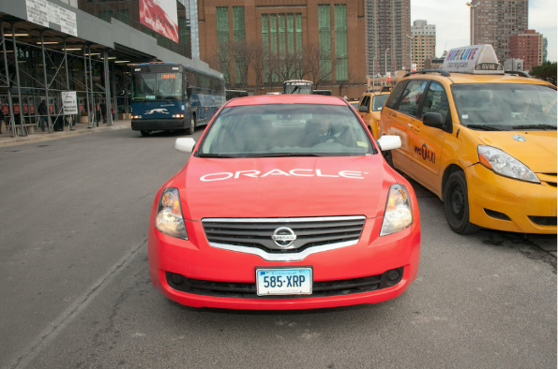

Figura 2. Imagen de salida para detección de objetos

